网络身份凭证线上申领流程

网络身份凭证初次申领、换领（适用于机关负责人/事业单位法定代表人变更或第一管理责任人变更），均可通过线上流程办理。

一、机关负责人/事业单位法定代表人亲自办理

1.前往鸿蒙或安卓系统手机“应用市场”，下载安装公安部**“国家网络身份认证”APP**（用于申领人身份认证），完成申领注册（如下图） 。

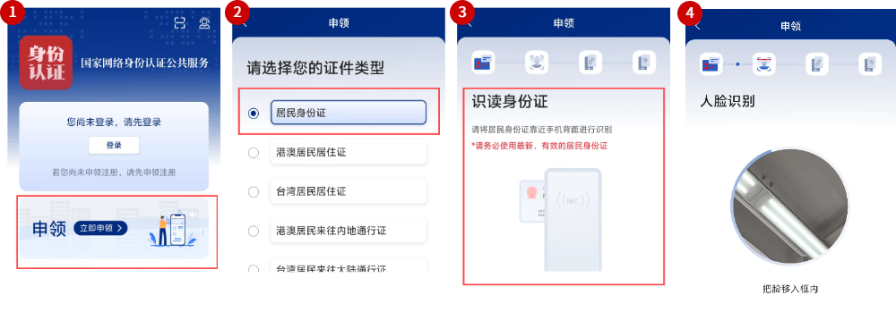

2.使用鸿蒙或安卓手机，扫码下载安装中央编办机关事业单位**“网络身份凭证”APP**（用于下载电子证书，APP下载二维码请登录http://bjsy.bjbb.gov.cn/xgxz/,如已下载“京事登”APP等，可直接使用）。

3.申领人使用电脑终端登录wlsf.conac.cn网页，点击“**申领网络身份凭证**”，勾选“**我已仔细阅读申领须知**”后点击“**开始申领**”，填写本单位统一社会信用代码、手机号和短信验证码，手机号用于找回网络身份凭证使用密码。

4.申领人打开公安部**“国家网络身份认证”APP**，使用“扫一扫”，扫描网页（wlsf.conac.cn）中的二维码，进行人脸识别，完成身份认证。

5.申领人打开中央编办的机关事业单位**“网络身份凭证”APP**，使用“下载证书”，扫描网页（wlsf.conac.cn）“**3.下载证书**”中的二维码，领取网络身份凭证，并修改凭证使用密码。

二、机关负责人/事业单位法定代表人授权他人办理

1.将机关负责人/事业单位法定代表人签字并加盖单位公章的《北京市机关统一社会信用代码电子证书申领表》/《北京市事业单位法人电子证书申领表》扫描成pdf格式发至sydj@bjbb.gov.cn邮箱（word可编辑版一并发送）。

2.确认无误后，系统自动向第一管理责任人发送短信告知。

3.第一管理责任人收到告知短信后，请参照“机关负责人/事业单位法定代表人亲自办理”步骤进行办理。